多功能污物快速处理机

型号 | G2/G3 （G2不带疏通，G3带疏通型）
图片 | 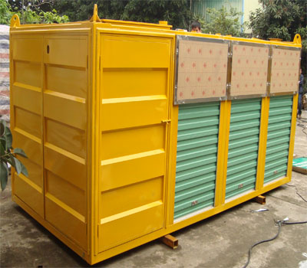
付款方式 | 定金30%，发货前付清余款。
验收  方式 | 以合同及公司提供的技术参数及配置附件做为验收条件
附带  部件 | 发电机一台，电箱一台，广告标识制作,颜色客户可自选。
备注 | 定金到账后十五个工作日内可发货
化粪池污物硬化处理机· G2/G3 技术参数
=
序号 | 项目名称 | 单位 | 参数
1 | 外型尺寸(长×宽×高) | m | 4.2*1.9*1.9
2 | 罐体尺寸(长×宽×高) | m | 3.0*2.0*0.6
3 | 额定人数 | 人 | 2-3
4 | 整备质量 | t | 3
5 | 装载容积 | m³ | ≥3
6 | 真空泵 | kw | 7.5
7 | 变速机 | kw | 5.5
8 | 疏通泵 | kw | 15
9 | 真空泵最大负压 | Pa | -0.8
10 | 疏通泵压力 | Mpa | 15
11 | 疏通泵流量 | L/min | 50
13 | 检查口 | m | 0.47
14 | 出渣口高度 | m | 0.96
16 | 最大处理速度 | m³/h | 70-80
17 | 最大扬程 | m | 8--10
18 | 最大耗电量 | 度/h | 22
19 | 发电机 | kw | 30
=
化粪池污物硬化处理机· 发电机配置
●符合标准
本企业制造的该系列发电机组满足国家GB2820-97《工频柴油发电机组通用技术条件》标准。
●柴油发电机组主要技术参数
输出功率： 30KW | 稳定电压调整率≤±3% | 频率调整率≤5%
额定电压：230/400V | 瞬态电压调整率≤±5 | 瞬态调整率≤±5%
额定电流：54A | 电压恢复时间≤1.5S | 频率稳定时间≤7S
额定频率：50HZ | 波动率≤±5% | 波动率≤1.5%
重量：600KG
●柴油机主要参数
型号：4100 | 转速：1500r/min | 满负荷耗油量：220g/kwh
类型：四冲程、水冷 | 转速调节：机械离心调速 | 活塞总排量：3.61L
气缸数：直立4缸 | 起动方式：12VDC电启动 | 压缩比：19：1
缸径/行程：100/115mm | 起动电流：200A | 进气方式：自然进气
输出功率：33KW | 起动时间：≤5S | 机油消耗率：≤1.9g/kw.h
●发电机主要参数
化粪池污物硬化处理机·G2/G3 图片
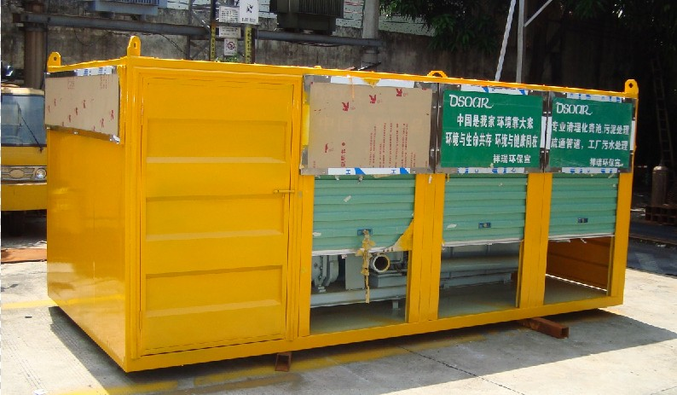 | 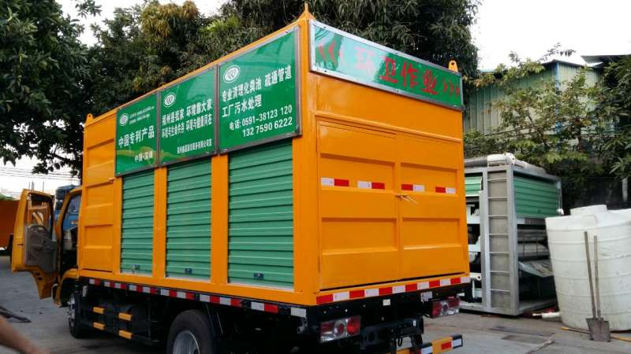
外观1 | 外观2
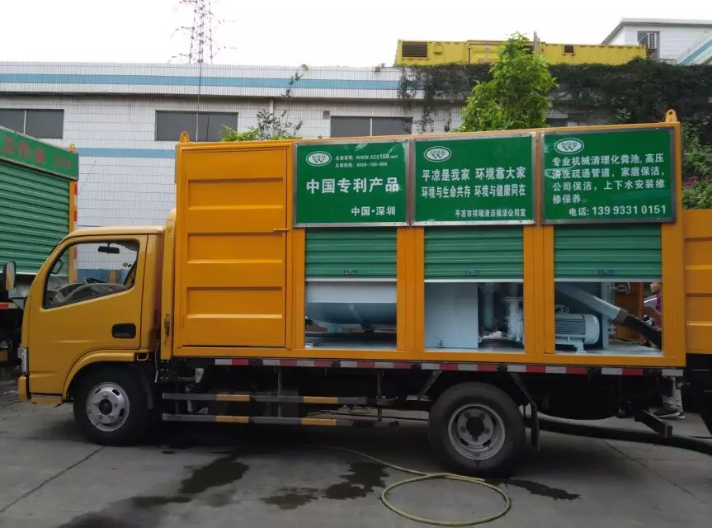 | 